
Wêreld van werk: Kwartaal 2
DIE PADKAART NA JOU TOEKOMS

GRAAD 9 EN DAARNA:

JOU OPSIES EN KEUSES NA GRAAD 9
Inhoudsopsomming

Die Suid-Afrikaanse skolestelsel word in twee fases verdeel: Algemene Onderwys en Opleiding (dit is waar jy nou is) en Verdere Onderwys en Opleiding (of VOO) van graad 10 tot 12.
Na graad 9 gaan sommige leerders voort na die VOO-fase en voltooi graad 10, 11 en 12, terwyl ander die tegniese en beroepsopleidingroete volg wat bekend staan as 'n TBOO-kollege.

Sodra jy die finale jaar van skoolopleiding (of graad 12) voltooi het, verower jy 'n Nasionale Senior Sertifikaat, wat ook as ‘n Matrieksertifikaat of 'n Skoolverlatingsertifikaat bekend staan. Wanneer jy graad 12 voltooi het, verwys ons na jou as 'n matrikulant. Die Nasionale Senior Sertifikaat is 'n Vlak 4 kwalifikasie binne die Nasionale Kwalifikasieraamwerk.

Diegene wat 'n driejaar-TBOO-program voltooi, verower ‘n Nasionale Vaardigheidsertifikaat, dit is ook bekend as 'n Vlak 4 kwalifikasie op die Nasionale Kwalifikasieraamwerk. Dit word ook 'n Skoolverlatingsertifikaat genoem, maar dit verskil van die NSS. Die verskil tussen hierdie sertifikate is dat 'n Nasionale Senior Sertifikaat leerders meer algemene onderrig gee en is gefokus op akademie, terwyl die Nasionale Vaardigheidsertifikaat op beroepopleidingsvaardighede binne 'n spesifieke werksgebied gerig is.

Die Nasionale Senior Sertifikaat word na graad 12 uitgereik en leerders wat publieke of onafhanklike skole bywoon, sal die eksamens voltooi wat deur die Departement van Basiese Onderwys opgestel en geadministreer word. Baie onafhanklike of private skole sal dieselfde kurrikulum dek, maar hierdie leerders se volledige eksamen word deur die Onafhanklike Eksamenraad (of OER- ook beter bekend as “IEB”) geadministreer.

Om die NSS te verower, moet sewe vakke voltooi word. Vier van die sewe vakke is verpligtend en sluit die volgende in:
- ‘n Huistaal
- ‘n Eerste addisionele taal
- Wiskunde of Wiskundige Geletterdheid
- Lewensoriëntering.

Die ander drie vakke kan gekies word uit die lys van goedgekeurde vakke. Onthou dat hierdie vakke gebaseer is op wat jou skool aanbied.

Om die NVS te verower, word ook sewe vakke benodig. Daar is drie verpligte fundamentele vakke, naamlik:
- ‘n Taal
- Wiskunde or Wiskundige Geletterdheid
- Lewensoriëntering.

Die oorblywende vier vakke sal jou kernberoepsvakke wees.

Daar is aansienlike oorvleueling tussen beide die NSS en die NVS se kurrikulums. Kom ons kyk na die tabel hieronder om die twee te vergelyk:

VAKKE: | NSS | NVS
Huistaal | ✓ | EEN TAAL
Eerste addisionele taal | ✓ | EEN TAAL
Wiskunde of Wiskundige Geletterdheid | ✓ | ✓
Lewensoriëntering | ✓ | ✓
Bykomende vakke | DRIE VAKKE:  (Keusevakke) gekies uit goedgekeurde lys van vakke | VIER VAKKE:  (Drie verpligte en EEN keuse-vak)

Vaklys: NSS |  | Beroepsvakke: NVS
Rekeningkundige  Besigheidstudies  Siviele Tegnologie  Rekenaartoepassingstegnologie  Verbruikerstudies  Dansstudies  Ontwerpstudies  Dramatiese Kunste  Ekonomie  IGO | Geografie  Geskiedenis  Gasvryheidstudies  Inligtingstegnologie  Lewensoriëntering  Lewenswetenskappe  Musiek  Fisiese Wetenskappe  Tegniese Wiskunde  Toerisme  Visuele Kunste | Besigheidstudies  NBS: Finansies, Ekonomie en Rekeningkunde  NBS: Bemarking  NBS: Bestuur  NBS: Kantooradministrasie  NBS: Inligtingstegnologie en Rekenaarwetenskap  Ingenieurstudies  NBS: Siviele Ingenieurswese & Geboukonstruksie (Messelwerk / Loodgieterswerk / Timmerwerk)  NBS: Elektriese Infrastruktuur Konstruksie  NBS: Ingenieurswese en verwante ontwerp (Motor / Vervaardiging / Passer en Draaier)  Algemene Studies  NBS: Onderwys en Ontwikkeling  NBS: Gasvryheid  NBS: Primêre Landbou  NBS: Toerisme
Daar is baie vakke en beroepspakkette - hierdie is slegs 'n gedeeltelike lys wat as voorbeelde dien
'n Kort vergelyking tussen die Nasionale Senior Sertifikaat en die Nasionale Vaardigheidsertifikaat

NASIONALE SENIOR SERTIFIKAAT | NASIONALE VAARDIGHEIDSERTIFIKAAT
Die NSS bied aan leerders verskeie naskoolse geleenthede op grond van hul prestasie in graad 12. Die volgende is moontlike opsies: werke op intreevlak, leerderskappe en internskappe, toelating tot kolleges, universiteite en ander hoëronderwysinstellings. | Die Nasionale Vaardigheidsertifikaat (NVS) is 'n program wat praktiese ervaring gee en is ontwerp om te voldoen aan die primêre vaardigheidsvereistes van hedendaagse beroepe. Met hierdie kwalifikasie kan jy ook vir hoëronderwyskursusse inskryf, mits jy die regte vakke kies.Die kursus is saamgestel uit hoë-vaardigheid, hoë-gehalte, en hoë-kennis vakke.
'n NSS gee leerders meer algemene onderrig, met 'n sterker fokus op akademie. | 'n NVS is gerig op beroepsopleiding. Leerders bestudeer vaardighede in 'n spesifieke werksveld.
Albei het verpligte vakke en neem dieselfde tyd om te voltooi.
Die NSS stel leerders in staat om toegang tot 'n verskeidenheid naskoolse geleenthede te verkry, afhangend van hul prestasie in graad 12. Die geleenthede sluit intreevlak-indiensneming, toelating tot leerderskappe en internskappe; en toelating tot kolleges, universiteite en ander hoëronderwysinstellings in. | Die NVS sluit belangrike akademiese dissiplines in wat leerders op skool moet studeer; soos tale, Wiskunde en Wiskundige Geletterdheid asook Lewensoriëntering. Leerders ontvang nie net vaardigheidsgerigte, praktiese onderwys en werkplekopleiding nie, maar ook die kern- beginsels wat van 'n tipiese skool verwag word.
DOEL VAN DIE NSS-KWALIFIKASIE  Voorsien leerders van die vaardighede, inligting en waardes wat hulle nodig het om selftevredenheid en betekenisvolle betrokkenheid in die samelewing te bereik, wat die oorgang na die werkplek makliker maak.  Verseker dat toegang tot hoër onderwys beskikbaar is. | DOEL VAN DIE NVS-KWALIFIKASIE  Voorsien leerders van die praktiese vaardighede, toegepaste bevoegdheid en inligting wat nodig is vir indiensneming in 'n sekere beroep of bedryf en maak die oorgang na die werkplek so glad as moontlik.  Verseker dat toegang tot hoër onderwys beskikbaar is.
Hieronder is 'n paar voordele vir die verkryging van die NSS:  - Voorvereiste vir universiteit- of kollegetoelating.  'n Matrieksertifikaat is die wetlike minimumvereiste vir toelating tot 'n paar van die kursusse wat by enige Suid-Afrikaanse universiteit aangebied word. Indien jy enige graad aan enige universiteit wil studeer, moet jy matrieksertifikaat hê. Afhangend van jou uitslae, sal dit bepaal of jy 'n oorbruggingskursus moet voltooi om jou punte te verbeter of nie.  - Jy het krediete nodig om ‘n gekose kursus te studeer.  Jy moet sekere vakke op 'n sekere vlakke slaag om aan die inskrywingsvereistes te voldoen. Universiteite het 'n puntestelsel in plek – leerders kry 'n sekere aantal punte volgens hul finale matriekuitslae. (TPT) Verskillende kursusse vereis verskillende puntetotale.  - Die NSS is jou deur tot 'n verskeidenheid werksgeleenthede.  Vir sommige werksgeleenthede is die minimum toelatingsvereistes slegs'n matrieksertifikaat. Jy kan dadelik begin werk sodra jy hoërskool voltooi het en jou pad opwerk in 'n veld waaroor jy passievol is.  Hoekom is beroepsonderrig belangrik?  Beroepsonderrig help leerders om beter in hul beroepe te presteer, aangesien hul ‘n goeie leerervaring ontvang.  Wat is die hoofdoel van beroepsonderrig?  Die doel van beroepsonderrig is om leerders met vaardighede en tegniese kennis toe te rus. | Hieronder is 'n paar voordele van NVS-programme:  - Leerders kan 'n Nasionale Vaardigheidsertifikaat verower deur 'n spesifieke stel vaardighede te bemeester ter voorbereiding van toelating tot die werkplek. Dit beteken dat, selfs al voltooi studente nie matriek nie, hulle die geleentheid sal kry om hul talente te ontwikkel en 'n suksesvolle loopbaan te bou.  - NVS-kursusse is ook voordelig vir diegene wat in gewone skoolinstellings sukkel. In plaas daarvan, kan hierdie studente NVS-kwalifikasies studeer om 'n matrikulasievlak-sertifisering te verwerf.  - Om 'n NVS-kwalifikasie te hê, beteken dat jy moontlik meer werksgeleenthede in jou veld sal hê. Met die hoogste NBS-kwalifikasie, sal jy ook meer werksgeleenthede hê as wat jy met 'n tradisionele matrieksertifikaat sou hê.  

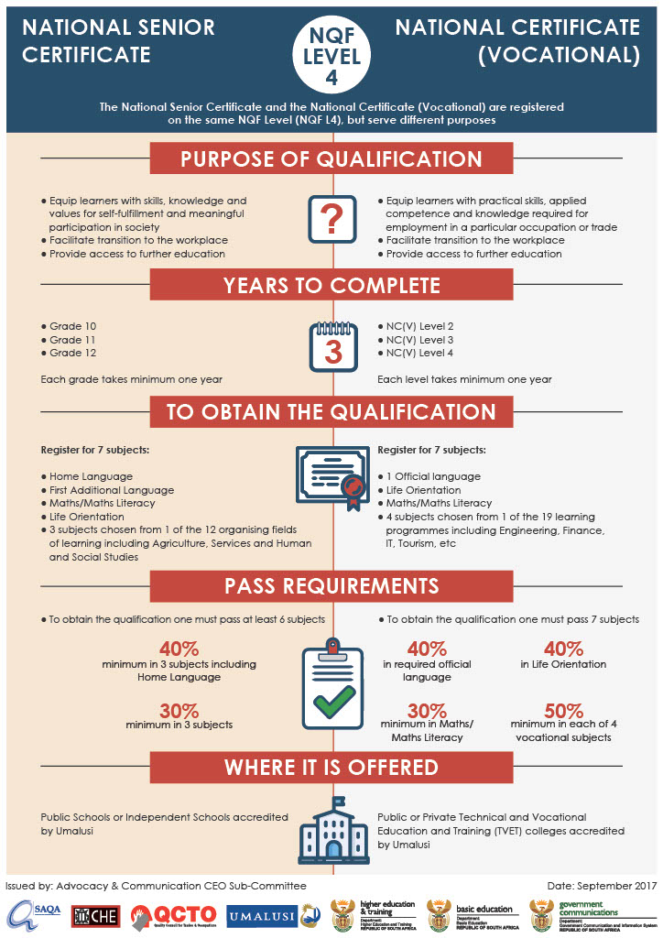
Kennis van die wêreld van werk: REGTE, VERANTWOORDELIKHEDE en GELEENTHEDE in die werkplek

Regte en verantwoordelikhede in die werkplek
Suid-Afrikaanse werknemers en werkgewers geniet baie regte, danksy die Wet op Basiese Diensvoorwaardes. Die Suid-Afrikaanse Grondwet maak voorsiening vir basiese regte vir werkers. Die Wet op Arbeidsverhoudinge (WAV) brei uit op hierdie basiese regte. Daarbenewens poog die Wet op Basiese Diensvoorwaardes (WBD) om kwesbare werkers te beskerm. Die voorwaardes wat in die WAV en die WBD uiteengesit word, is buigsaam -dit beteken dat werkgewers beter, maar nie slegter, werkstoestande kan bied.

Die belangrikste raad vir enige werker is om jou kontrak te lees en te verstaan. Alhoewel 'n kontrak streng gesproke nie nodig is nie, beskerm dit beide die werkgewer en die werknemer. 'n Kontrak wat deur beide partye onderteken word, is wetlik bindend.

Elke werknemer het die reg:
- om nie onbillik ontslaan te word nie.
- om met waardigheid en respek behandel te word.
- om die ooreengekome vergoeding op die ooreengekome datum en op die ooreengekome tyd te ontvang.
- om van toepaslike hulpbronne en toerusting voorsien te word om hom/haar in staat te stel om die werk te doen.
- om veilige werksomstandighede te hê.
- tot billike arbeidspraktyke.
- om nie geviktimiseer te word in die werkplek nie en aan te dring op hul regte.
- tot al die beskerming en voordele uiteengesit in die Wet op Basiese Diensvoorwaardes.

In die werkswêreld het beide die werkgewer en die werknemer regsverpligtinge en -verantwoordelikhede. Wanneer jy werk, lewer jy 'n soort diens aan 'n maatskappy of 'n instelling; byvoorbeeld werk vir 'n regering as onderwyser, dokter, 'n ambagsman of 'n ketelmaker. Gewoonlik vereis formele indiensneming die lees en ondertekening van ‘n werkskontrak. Hierdie kontrak verklaar wat deur beide partye ( die werknemer en werkgewer) vereis word. Dit word gesien as 'n regsdokument wat albei partye beskerm. ‘n Indiensnemingskontrak sal basies uitlig wie, wat, waar, wanneer, waarom en hoe die werk verrig moet word. Dit is die fondasie van die werksverhouding.

Die belangrikste elemente van 'n dienskontrak:
- Name en adresse van alle betrokke partye
- Beskrywing van die besigheid
- Duidelik gedefinieerde posisie en rol
- Maatskappy-spesifieke vereistes en/of beskerming
- Lengte van werk en duur van skedule / werksure
- Betaling, vergoeding en voordele
- Werknemeraklassifikasiekategorie
- Privaatheidsbeleid
- Prestasie-vereistes
- Take en pligte
- Voorwaardes van die verhouding
- Beëindigingsriglyne
- Handtekeninge en datums

Geleenthede in die werkplek:
Wanneer werkers voel dat hul werkplek omgee vir hul groei en ontwikkeling, is hulle meer geneig om hulle tot hul doelwitte en die organisasie te verbind en ook beter werksbevrediging te ervaar.

Groei is 'n groot deel van die mens se natuur en ons het 'n begeerte om voort te gaan om te groei en te ontwikkel in verskeie aspekte van ons lewens- ook in ons werksituasie.
By jong kinders en adolessente, is hierdie groei gereeld en konsekwent en meer opvallend. Soos ons ouer word, het ons steeds 'n begeerte om te groei en te ontwikkel, maar dit kan 'n bietjie voorkom. As volwassenes bestee ons 'n beduidende hoeveelheid tyd by die werk, daarom is groei en ontwikkeling in ons professionele lewens belangrik. As daar nie geleenthede vir groei en ontwikkeling by die werk is nie, sal baie mense kies om 'n ander werk te aanvaar indien die geleentheid sou ontstaan.

Enkele voorbeelde van geleenthede vir werknemergroei en -ontwikkeling sluit in:
- Voortgesette onderwyskursusse
- Klasgeldvergoeding
- Loopbaanontwikkeling of voorligtingsdienste
- Vaardigheidsopleiding wat intern of deur buite-opleidingsentrums verskaf word
- Geleenthede vir bevordering en interne loopbaanbevordering
- Afrigtings-, mentorskap- en leierskapsontwikkelingsprogramme
- Persoonlike ontwikkeling; insluitend vaardighede soos emosionele intelligensie, kommunikasie of fisiese gesondheid

Ter opsomming:
- Die werkplek bied baie geleenthede vir baie mense; dit is belangrik dat werkers hierdie geleenthede erken en daarop reageer.
- Ekstra moeite kan tot bevordering lei, of selfs 'n soort aansporing, want jy sal gesien word as iemand wat bereid is om uitdagings aan te pak en hulp te verleen wanneer dit nodig is.
- Werknemers wat die ekstra myl loop, is goeie werknemers en werkgewers sal dit erken. Om 'n goeie spanslid te wees en iemand wat ekstra rolle aanpak, wys dat jy bereid is om die tyd en moeite in te sit.
- Sommige maatskappye bied kursusse aan wat jy kan voltooi, veral as dit iets relevant tot of geskik is vir jou werk. Om vaardighede op te doen en nuwe konsepte te leer, maak jou baie nuttiger en van onskatbare waarde vir die werkplek.

